

家用可燃气体探测器
JY-JF-JX321
使用说明书
在安装和使用本产品前务必仔细阅读和理解
该使用说明书

四川久远智能消防设备有限责任公司

目录

一. 产品概述 1
二. 型号的组成及其代表意义 1
三. 技术特性 1
四. 探测器外观、尺寸 2
五. 设备安装 2
六. 调试和操作 3
七. 故障分析与排除 4
八. 保养、维修 5
九. 注意事项 5

JY-JF-JX321家用可燃气体探测器使用说明书

产品概述
本产品为家用可燃气体探测器，用于探测可燃气体的泄漏，当浓度达到报警动作值时，发出报警信号。提示相关人员及时采取措施排除隐患，实现早期预防，避免火灾、爆炸事故的发生。该探测器用于可燃气体报警系统中，需配合久远消防燃气系列控制器使用。
适用于家庭环境中使用液化气的场所或其他散发主要成分为丙烷的可燃气体和可燃蒸汽的场所，例如家庭厨房等场所。
采用优质催化燃烧式气敏元件，内置微处理器，性能稳定。探测器具有灵敏度高、可靠性好、环境适应性强、抗酒精等优点。
设计遵照国家标准GB 15322.2-2019 《可燃气体探测器第2部分：家用可燃气体探测器》。

型号的组成及其代表意义

技术特性
工作温/湿度 | -10～+55℃ /≤95%（无凝露） | 存储温/湿度 | -20℃～+65℃ /≤95%（无凝露）
报警设定值 | 10%LEL | 稳定性 | ±3%LEL
检测气体 | 丙烷（C₃H₈） | 响应时间 | ≤30S
总线电压 | 总线24V，控制器提供 | 电源电压 | DC 24V（±15%）
总线监视电流 | ≤2mA（总线24V） | 电源监视电流 | ≤35mA（DC 24V）
总线报警电流 | ≤3mA（总线24V） | 电源报警电流 | ≤40mA（DC 24V）
外壳防护等级 | IP30 | 线制 | 四线制
报警声信号 | ≥70dB（1m） | 控制输出 | 1路机械手输出接口（24V/1A）
外形尺寸 | Φ100*42mm | 重量 | 约50g
信号传输距离 | 1000m（1.5mm²） | 适配设备 | 久远可燃气体报警控制器
指示灯 | 绿色指示灯1个（常亮预热、闪亮巡检）  红色指示灯1个（常亮报警）  黄色指示灯1个（常亮故障、闪亮传感器失效） | 历史记录 | a）探测器报警记录：200条；  b）探测器报警恢复记录：200条；  c）探测器故障记录：100条；  d）探测器故障恢复记录：100条；  e）探测器掉电记录：50条；  f）探测器上电记录：50条；  g）气体传感器失效记录：1条；
传感器类型 | 催化燃烧式 | 传感器使用寿命 | 5年

探测器外观、尺寸
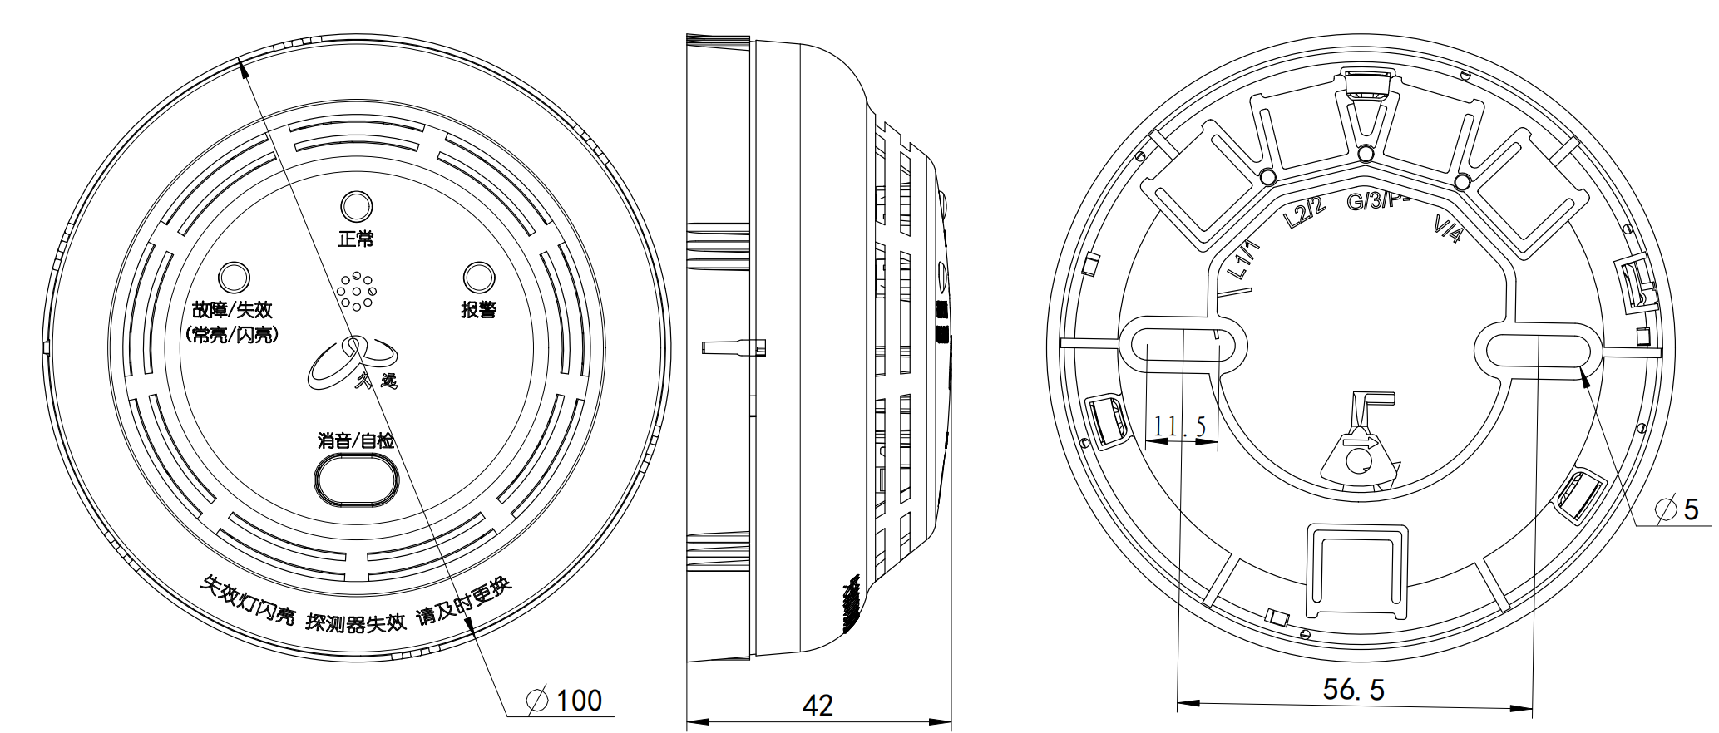

设备安装
探测器端子标志1、2、3、4、5分别表示L1、L2、 G、V+、P+。其中L1、L2为总线信号线；G、V+为DC24V电源线；P+为脉冲输出正极；
端子1、2接控制器总线；端子3、4接电源箱DC24V输出；端子5、3分别接机械手的正极和负极。接线示意图如下所示：
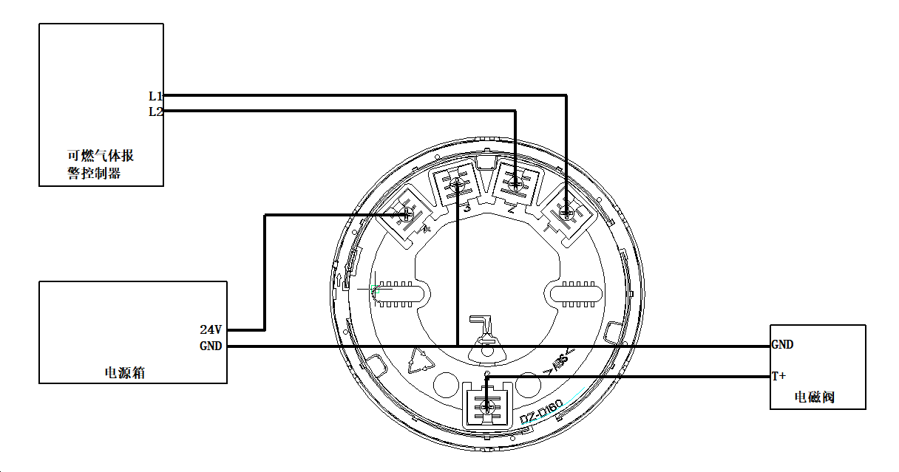
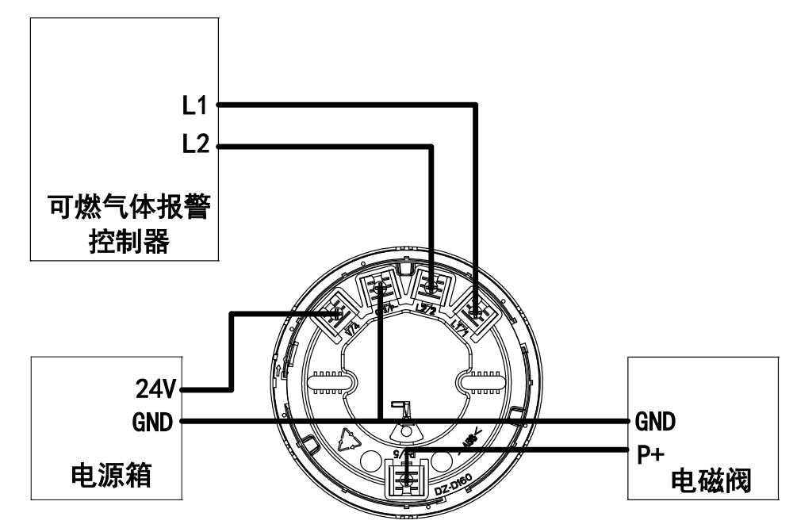
机械手
探测器支持壁挂安装方式，壁挂安装时探测器与燃具或阀门的水平距离L应大于1.5米小于4米，安装高度与地面的距离应小于0.3米，且不得设在燃具正上方。安装位置示意如下图：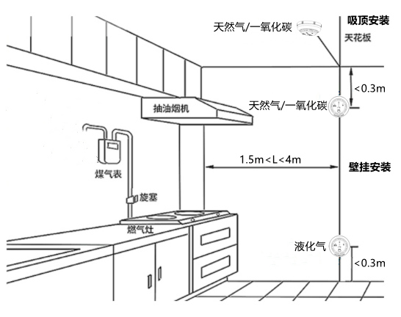

调试和操作
1、探测器编址：可使用久远电子编码器编址。探测器的1与3端子短接，2与4端子短接，编码器连接线分别接在端子1、2上。接线示意如下图所示：
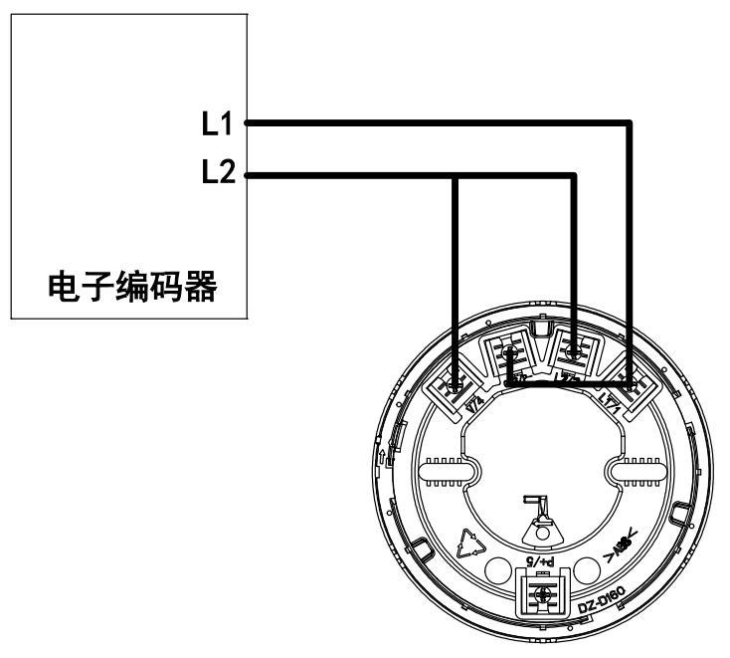
2、探测器通电后，将延时12s进入预热状态，预热约3min后，进入正常巡检状态。
3、预热状态：接通电源后，绿灯常亮，预热持续时间约3min。
4、巡检状态：预热结束后，绿灯闪亮，进入正常巡检态，能够探测可燃气体。
5、报警状态：进入巡检状态后，当空气中被测气体浓度达到报警动作值时，进入报警状态，
此时红灯常亮，蜂鸣报警，并输出控制信号。
6、故障状态：若黄灯常亮，表示探测器发生故障，若黄灯闪亮，表示传感器寿命到期，此时不再具有探测报警功能。
7、自检状态：探测器可以通过按键进行自检，长按自检按键，直到探测器进入自检状态后（所有LED灯全亮、蜂鸣器蜂鸣）松开按键。自检时探测器所有LED同时闪亮（亮一秒灭一秒），第三次闪亮时输出接口动作，输出接口动作完成后自检结束。
8、消音状态：探测器报警、故障蜂鸣时短按消音按键直到红灯常亮，探测器进入消音状态。

故障分析与排除
故障现象 | 原因 | 措施
工作灯不亮 | 1、 未接二总线或接触不良；  2、 控制器信号不正常； | 检查电源和接线或控制器状态
故障灯亮 | 内部传感器异常 | 与厂家联系
通入检测气体不报警 | 1、预热状态未结束。  2、气体消散较快或浓度不足。 | 1、等待预热结束。  2、保障气源类型或浓度满足要求。

保养、维修
1、定期进行报警检验，建议至少每半年一次。
2、定期维护，建议每月清除一次探测器表面的灰尘，保持进气口通畅。如发现探测器失效，需尽快维修或更换。

注意事项
1、探测器必须与控制器配套使用。
2、探测器避免剧烈振动或碰撞，不能浸入水中。
3、探测器不宜安装在温度高、油烟大（如排油烟处）或风量流动较大的地方。


四川久远智能消防设备有限责任公司
地 址：四川省绵阳安州工业园区创业路4号
邮 编：622650
服务热线：0816-4682123 4682119
传 真：0816-4682123
网 址：www.jyznxf.com

